PROPOSAL TUGAS AKHIR

RANCANG BANGUN SISTEM INFORMASI PERHITUNGAN MATERIAL BANGUNAN BERBASIS ANDROID



Oleh :
I Putu Mpu Chanakya Surya Kusuma
NIM. 1715323051

PROGRAM STUDI DIII MANAJEMEN INFORMATIKA
JURUSAN TEKNIK ELEKTRO
POLITEKNIK NEGERI BALI
2020

LEMBAR PENGESAHAN PROPOSAL TUGAS AKHIR

RANCANG BANGUN SISTEM INFORMASI PERHITUNGAN MATERIAL BANGUNAN BERBASIS ANDROID

Oleh :

I Putu Mpu Chanakya Surya Kusuma
NIM. 1715323051

Proposal Tugas Akhir ini Diajukan untuk
Dilanjutkan sebagai Tugas Akhir
di
Program Studi DIII Manajemen Informatika
Jurusan Teknik Elektro - Politeknik Negeri Bali

Bukit Jimbaran, …………… 2020
Disetujui Oleh :

Tim Penguji : Dosen Pembimbing :

1. ......................................... 1. .........................................
NIP. NIP.

2. ......................................... 2. .........................................
NIP. NIP.

- Judul Proposal :
RANCANG BANGUN SISTEM INFORMASI PERHITUNGAN MATERIAL BANGUNAN BERBASIS ANDROID.

- Latar Belakang
Dalam membangun sebuah rumah atau bangunan lainnya masyarakat pada umumnya pasti akan merencanakan perancangan bangunan sebelum melaksanakan proyek pembangunan. Perancagan bangunan meliputi dari menentukan bahan-bahan/ material bangunan yang diperlukan, jumlah material yang diperlukan, serta anggaran biaya dari material. Sehingga material yang dibutuhkan sesuai dengan yang digunakan.
Akan tetapi anggaran biaya yang dianggarkan seringkali tidak sesuai dengan anggaran biaya yang sudah ditentukan dikarenakan beberapa faktor kesalahan dalam membangun sebuah rumah ataupun bangunan lainnya yaitu kurangnya jumlah material bangunan, kesalahan pemilihan jenis-jenis bahan bangunan dan harga bahan bangunan tidak sesuai dengan anggaran biaya. Ketepatan dalam perhitungan material bangunan sangat diperlukan sebelum membangun sebuah proyek pembangunan demi kelancaran proses pembangunan serta keamanan dari bangunan itu sendiri.
Bedasarkan penjabaran masalah diatas,maka dibutuhkan sebuah aplikasi yang dapat mengetahui perhitungan bahan bangunan yang diperlukan dalam membuat rumah atau bangunan lainnya.
Oleh karena itu dengan adanya Rancang Bangun Sistem Informasi Perhitungan Bahan Bangunan Berbasis Android ini diharapkan pengguna dapat lebih mudah dalam merancang pembangunan rumah atau bangunan lain.

- Perumusan Masalah
Bedasarkan latar belakang diatas dapat diambil rumusan masalah yang akan menjadi bahan pembahasan, yaitu bagaimana merancang dan membangun aplikasi perhitungan bahan bangunan yang dapat menyelesaikan perhitungan biaya yang dibutuhkan dalam membangun rumah atau bangunan lainnya dan bagaimana aplikasi ini dapat menentukan jumlah bahan material bangunan yang diperlukan dalam membangun rumah atau bangunan lainnya.

- Batasan Masalah
Adapun batasan masalah yang diangkat dari penelitian ini adalah sebagai berikut:
- Aplikasi perhitungan bangunan ini menyediakan standar harga material bangunan sesuai dengan standar pemprov sebagai acuan pembelian material
- Aplikasi yang dibuat berbasis android dan layanan web.
- Admin mengakses dan melakukan perubahan data melalui layanan web.
- Aplikasi ini hanya menghitung anggaran biaya yang dikeluarakan dari material bangunan tidak meliputi anggaran biaya pekerja dalam proses pembangunan.
- Tujuan
Adapun tujuan dari pembuatan tugas akhir ini adalah untuk merancang dan membangun Aplikasi Perhitungan Bahan Bangunan Berbasis Android. Yang dapat membantu masyarakat,pengembang proyek (developer) dalam mengetahui berapa banyak bahan bangunan yang dipergunakan dalam membuat sebuah rumah atau bangunan lain, menghitung anggaran biaya yang dikeluarkan dalam melaksanakan pembangunan rumah atau bangunan lain.

- Tinjauan Pustaka
  - Sistem Informasi
Menurut Krismiaji (2015:16), berpendapat bahwa “Sistem informasi adalah cara-cara yang diorganisasi untuk mengumpulkan memasukkan dan mengolah serta menyimpan data dan cara-cara yang diorganisasi untuk menyimpan, mengelola, mengendalikan dan melaporkan informasi sedemikian rupa sehingga sebuah organisasi dapat mencapai tujuan yang telah ditetapkan”.[1].

  - Aplikasi Mobile
Aplikasi mobile adalah aplikasi yang telah dirancang khusus untuk platform mobile (misalnya iOS, android, atau windows mobile). Dalam banyak kasus, aplikasi mobile memiliki user interface dengan mekanisme interaksi unik yang disediakan oleh platform mobile, interoperabilitas dengan sumber daya berbasis web yang menyediakan akses ke beragam informasi yang relevan dengan aplikasi, dan kemampuan pemrosesan lokal untk pengumpulan, analisis, dan format informasi dengan cara yang paling cocok untuk platform mobile. Selain itu aplikasi mobile menyediakan kemampuan penyimpanan persisten dalam platform[2].

  - Web Service
Web service adalah sekumpulan application logic beserta objek-objek dan metode-metode yang dimilikinya, yang terletak di suatu server yang terhubung ke internet sehingga dapat diakses menggunakan protocol HTTP dan SOAP (Simple Object Access Protocl). Dalam penggunaanya, web service dapat digunakan hanya untuk memeriksa data user yang login ke sebuah website ataupun untuk digunakan pada transaksi perbankan online yang rumit. Tujuan dari teknologi ini adalah untuk memudahkan beberapa aplikasi komponenya untuk saling terhubung dengan aplikasi lain dalam sebuah organisasi maupun diluar organisasi menggunakan standar yang tidak terikat platform (platform-neutral) dan tidak terikat akan bahasa pemrograman yang digunakan. Hal tersebut dapat terjadi karena XML standar yang didukung oleh banyak perusahaan besar didunia, yang digunakan untuk bertukar data. Selain daripada itu, penggunaan SOAP menjadi metodemetode dari objek-objek yang ada dalam sebuah web service dapat di akses dari aplikasi lain seperti halnya aplikasi tersebut mengakses metode local [3].

  - Software
    - Android
Android merupakan sistem operasi untuk telepon seluler yang berbasis Linux. Android menyediakan platform terbuka bagi para pengembang untuk menciptakan aplikasi mereka sendiri untuk digunakan oleh bermacam peranti bergerak. Android umum digunakan di smartphone dan juga tablet PC. Fungsinya sama seperti sistem operasi Symbian di Nokia, iOS di Apple dan BlackBerry OS[4].

    - Java Development Kit (JDK)
Java Development Kit (JDK) adalah sekumpulan perangkat lunak yang dapat kamu gunakan untuk mengembangkan perangkat lunak yang berbasis Java, sedangkan JRE adalah sebuah implementasi dari Java Virtual Machine yang benarbenar digunakan untuk menjalankan program java. Baisanya, setiap JDK berisi satu atau lebih JRE dan berbagai alat pengembangan lain seperti sumber compiler java, bundling, debuggers, development libraries dan lain sebagainya [5].

    - Android Studio
Android Studio Studio adalah Integrated Development Enviroment (IDE) untuk sistem operasi Android, yang dibangung diatas perangkat lunak JetBrains IntelliJ IDEA dan didesain khusus untuk pengembangan Android. IDE ini merupakan pengganti dari Eclipse Android Development Tools (ADT) yang sebelumnya merupakan IDE utama untuk pengembangan aplikasi android. Android studio sendiri pertama kali diumumkan di Google I/O conference pada tanggal 16 Mei 2013. Ini merupakan tahap preview dari versi 0.1 pada Mei 2013, dan memasuki tahap beta sejak versi 0.8 dan mulai diliris pada Juni 2014[6].

    - Visual Studio Code
SublimeText Editor 112.Visual Studio Code Visual Studio Code adalah Sofware yang sangat ringan, namun kuat editor kode sumbernya yang berjalan dari desktop.Muncul dengan built-in dukungan untuk JavaScript, naskah dan Node.js dan memiliki array beragam ekstensi yang tersedia untuk bahasa lain, termasuk C++,C#,Python,dan PHP. Hal ini didasarkan sekitar Github ini Elektron, yang merupakan versi cross-platform dari Atom komponen kode-editing, berdasarkan JavaScript dan HTML5 [7].

    - MySQL
MySQL (My Structure Query Language) adalah sebuah perangkat lunak sistem manajemen basis data SQL (Database Management System) atau DBMS dari sekian DBMS, seperti Oracle, MS SQL, Postgree SQL, dan lain-lain. MySQL merupakan DBMS yang multithread, multi-user yang bersifat gratis dibawah lisensi GNU General Public License (GPL) [8].

    - XAMPP
XAMPP adalah salah satu aplikasi web server Apache yang terintegrasi dengan MySQL dan PHPMyadmin. XAMPP adalah singakatan dari X, Apache Server, MySQL, PHPMyadmin, dan Phyton. Huruf X di depan menandakan XAMPP bisa diinstal di berbagai operating system. XAMPP dapat diinstal pada Windows, Linux, MacOS, dan Solaris [9].
    - ARC (Advanced Rest Client)
ARC Advanced Rest Client adalah sebuah perangkat lunak yang membantu
pengguna dalam melakukan Pengujian API. Dalam arc pengguna dapat melakukan dengan mudah dan cepat dalam mengambil data API serta membuat data Api dengan mengatur variabel permintaan(POST,GET) dan respose data.[10].

  - Bahasa Pemrograman
    - Java
Java merupakan bahasa bahasa pemrograman tingkat tinggi yang berorientasi pada object dan program java tersusun dari bagian yang disebut dengan Class. Class terdiri dari metode- metode yang melakukan pekerjaan dan mengembalikan informasi setelah melakukan tugasnya.[11]

    - Node js
Nodejs dapat diartikan sebagai sebuah platform software yang dipakai untuk membangun aplikasi – aplikasi serverside yang fleksibel di sebuah jaringan aplikasi. Nodejs seperti kontekstualnya js, yang berarti platform ini menggunakan javascript sebagai basis bahasa pemrogramannya. Dibuat oleh Ryan Dahl pada tahun 2009 menggunakan mesin javascript v8 milik google chrome, nodeJS memiliki skalabilitas yang sangat tinggi, berbasis event (event driven programming), dan memiliki konsep asynchronous yang sangat bagus sehingga membuatnya ringan dan efisien. [12]

    - Java Script
Java Script adalah bahasa pemrograman komputer yang dinamis. Pada umumnya Javascipt digunakan pada web browser untuk menciptakan halaman web yang menarik, interaktif serta merapkan berbagai fungsi pada halaman web. Javascript adalah salah satu pemrograman web yang harus kita pelajari selain HTML dan CSS [13].

  - UML
Unifed Modelling Language atau disingkat UML merupakan Bahasa spesifikasi standar yang dijelaskan berdasarkan gambar untuk menspesifikasikan, membangun dan mendokumentasikannya dari sebuah sistem pengembang software. UML adalah notasi yang didukung oleh meta model tunggal, yang membantu deskripsi dan desain sistem sebuah perangkat lunak, khususnya sistem yang dibangun dengan pemrograman berorientasi objek[14].

    - Use Case Diagram
Use Case merupakan teknik untuk memodelkan fungsional sistem dimana fungsi dari Use Case adalah mendeskripsikan interaksi tipikal antara pengguna sistem dengan sistem itu sendiri. Terdapat dua macam pembacaan aliran informasi dalam usecas, yaitu actor mana yang menggunakan use case dan use case mana yang memasukkan use case lain.

Tabel 6.1 Simbol – Simbol Use Case Diagram
Gambar | Nama | Fungsi
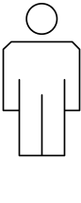 | Actor | Menambah aktor dalam diagram
 | Use case | Menambahkan use case pada diagram
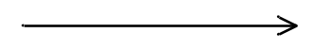 | Unidirectional  association | Menggambarkan relasi antara aktor  dengan use case
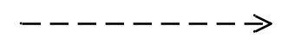 | Dependencies or  Instantiates | Menggambarkan kebergantungan (dependencies) antar item dalam diagram
 | Generalization | Mengggambarkan relasi lanjut antar use case atau menggambarkan struktur pewarisan antar actor

    - Activity Diagram
Activity Diagram merupakan teknik dalam menggambarkan logika procedural, proses bisnis dan alur kerja. Diagram ini memiliki peran menyerupai diagram alir, tetapi memiliki perbedaan prinsip yaitu diagram ini mendukung behavior parallel, Simbol – Simbol Activity Diagram.

Tabel 6.2. Simbol – Simbol Activity Diagram
Gambar | Nama | Fungsi
 | Activity | Menambahkan aktivitas baru pada diagram
 | Start state | Memperlihatkan dimana aliran kerja berawal
 | End state | Memperlihatkan dimana aliran kerja berakhir
 | State transition | Menambah transisi dari suatu aktivitas ke aktivitas yang lainnya
 | Horizontal  synchronization | Menambahkan sinkronisasi horizontal pada diagram
 | Vertical  synchronizations | Menambahkan sinkronisasi vertical pada diagram
 | Decisions points | Menambahkan titik keputusan pada aliran kerja

    - Class Diagram
Class Diagram merupakan property dan operasi sebuah class serta batasan – batasan yang terdapat dalam hubungan objek Class Diagram mendeskripsikan jenis – jenis objek dalam sistem dan berbagai hubungan statis yang terjadi dalam perancangan lunak.

Tabel 6.3. Simbol – Simbol Class Diagram
Gambar | Nama | Fungsi
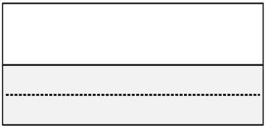 | Class | Menambahkan kelas baru pada diagram
 | Association | Menggambar relasi asosiasi
 | Association class | Menghubungkan kelas asosiasi (association class) pada suatu relasi  asosiasi
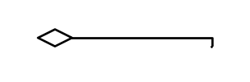 | Aggregation | Menggambarkan relasi agregasi
 | Actor | Menggambarkan aktor pada diagram kelas

    - Sequence diagram
Sequence diagram merupakan mode yang menggambarkan interaksi antar objek disekitar sistem berdasarkan urutan prosesnya. Sequence diagram menunjukkan kolaborasi antara objek dengan urutan kegiatan, Sqeunce Diagram digunakan untuk memperlihatkan kolaborasi antar objek.

Tabel 6.4. Simbol – Simbol Sequence Diagram
Gambar | Nama | Fungsi
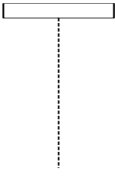 | Object | Menambahkan objek baru pada  diagram
 | Object message | Menggmbar pesan (message) antar  dua objek
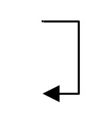 | Message to self | Menggambar pesan (message) yang menuju dirinya sendiri
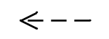 | Return message | Menggambarkan pengembalian dari  pemanggilan prosedur

  - Metode Waterfall
Model waterfall adalah model klasik yang bersifat sistematis, berurutan dalam membangun software. Nama model ini sebenarnya adalah Linear Sequential Model. Model ini sering disebut juga dengan classic life cycle atau metode waterfall. Model ini termasuk ke dalam model generic pada rekayasa perangkat lunak dan pertama kali diperkenalkan oleh Winston Royce sekitar tahun 1970 sehingga sering dianggap kuno, tetapi merupakan model yang paling banyak dipakai dalam Software Engineering (SE). Model ini melakukan pendekatan secara sistematis dan berurutan. Disebut dengan waterfall karena tahap demi tahap yang dilalui harus menunggu selesainya tahap sebelumnya dan berjalan berurutan.

Fase-fase dalam Waterfall Model menurut referensi Pressman :
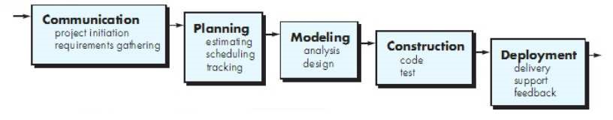
Gambar 6.1 Waterfall Pressman

- Metodologi
Dalam metode penelitian ini , penulis mengumpulkan data dengan metode sebagai berikut:
- Studi Pustaka
Studi pustaka yang dilakukan meliputi pencarian refrensi yang dikutip melalui sumber-sumber buku yang terkait dengan teknik perhitungan pembangunan sebuah bangunan, rumus-rumus perhitungan, pembuatan aplikasi mobile.
- Observasi
Dalam kasus pembangunan sistem informasi perhitungan bahan bangunan ini, informasi yang dianalisis yaitu sistem informasi perhitungan bahan bangunan yang ada pada mobile android. Dalam hal ini, penulis dapat menganalisis kekurangan – kekurangan apa saja yang terdapat pada sistem lama dalam perhitungan bahan bangunan yang ada , serta melakukan perbandingan pada perhitungan bahan bangunan pada aplikasi mobile android untuk mengetahui kebenaran penggunaan rumus dan perhitungan.
  - Rancangan Sistem (Software / Hardware)/Pengukuran/Pengambilan Data
    - Analisa Proses
Pada saat ini perhitungan anggaran biaya material bangunan dengan akurat sangatlah penting dikarenakan dapat memangkas biaya sesuai dengan kebutuhan material yang diperlukan.Perhitungan Dengan harga barang yang dilakukan bedasarkan Standar dari PU Provinsi Bali sebagai sumber data standarisasi harga material bangunan. hal iniAda juga cara perhitungan yang sudah terkomputerisasi dengan menggunakan Microsoft excel sebagai pembuatan laporan Rencana Anggaran Biaya (RAB).

    - Analisa Sistem Berjalan
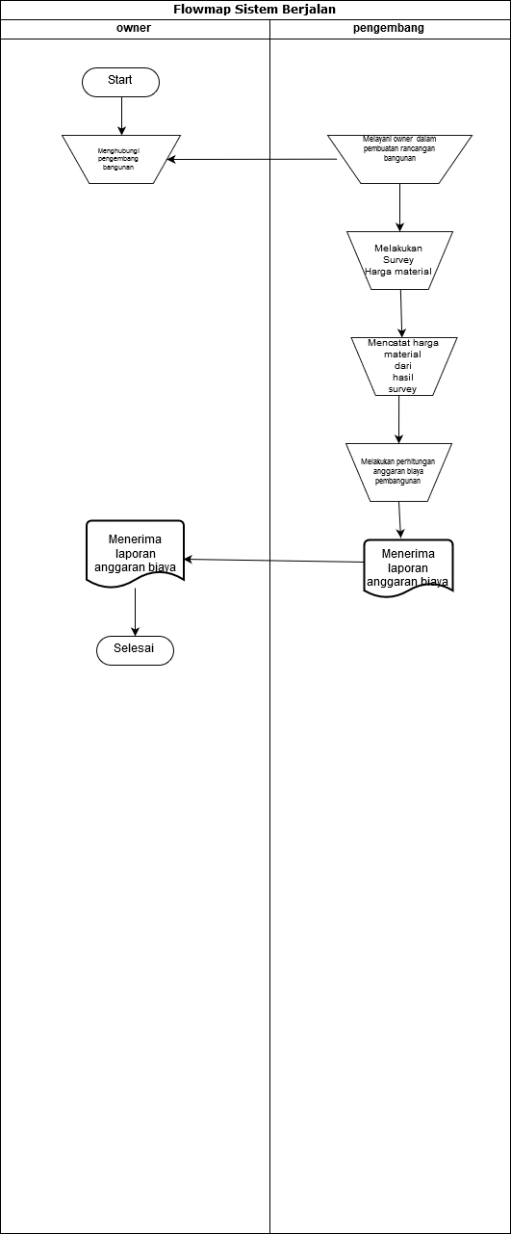
Prosedur proses pelaksanaan Perhitungan bahan bangunan kemudian diterjemahkan ke dalam bentuk diagram alur (flowmap system) seperti gambar berikut:

Gambar 7.1. Analisa Sistem Berjalan Perhitungan Bahan Bangunan

Dari gambar diatas dapat dilihat bagaimana cara kerja dari perancangan anggaran proyek pembangunan yang masih dilakukan dengan cara manual dimulai dari menghubungi pengembang proyek, dan pengembangan masih melakukan survey harga sebagai acuan dalam anggaran biaya yang di butuhkan.

    - Analisa Sistem Baru
Fungsi dari analisa system baru adalah dimaksudkan untuk mengetahui perkembangan dari system sehingga dapat membandingkan antara system berjalan dengan system yang baru dibuat ini., menyatakan secara spesifik sasaran yang harus dicapai untuk memenuhi kebutuhan Pengembang, memilih alternative metode pemecahan masalah dan merancang yang sesuai dengan kebutuhan. Dalam permasalahan yang terjadi pada system berjalan adalah pengembang masih menggunakan cara manual dalam pencarian data yang valid seperti survey antar toko, menggunakan perhitungan yang belum terkomputerisasi masih menggunakan Microsoft excel dalam pembuatan laporan RAB (Rancangan Anggaran Biaya) pembangunan.Sehingga pada system yang baru ini diharapkan dapat menangani masalah dari penggunaan system yang sedang berjalan ini aplikasi yang berbasis android dipilih untuk mempermudah Pengembang dalam perhitungan RAB serta dapat mengetahui kebutuhan material yang diperlukan dalam membangun sebuah rumah atau bangunan lainnya. Selain itu juga karena aplikasi ini berbasis android maka dapat mempermudah pengguna untuk mengakses aplikasi ini pada smartphone pengguna. Berikut merupakan flowmap dari Analisa system baru. Terdapat 3 peran dalam flowmap pertama pengembang selaku pengguna system ,system itu sendiri yaitu aplikasi perhitungan material pembangunan dan admin yang menjadi admin pada aplikasi admin dapat menambahkan material baru dan dapat mengupdate harga di karenakan harga bersifat tentative (yaitu dapat berubah-ubah seiring berjalannya waktu).Berdasarkan penggambaran sistem diatas dapat digambarkan melalui flowmap sebagai berikut:

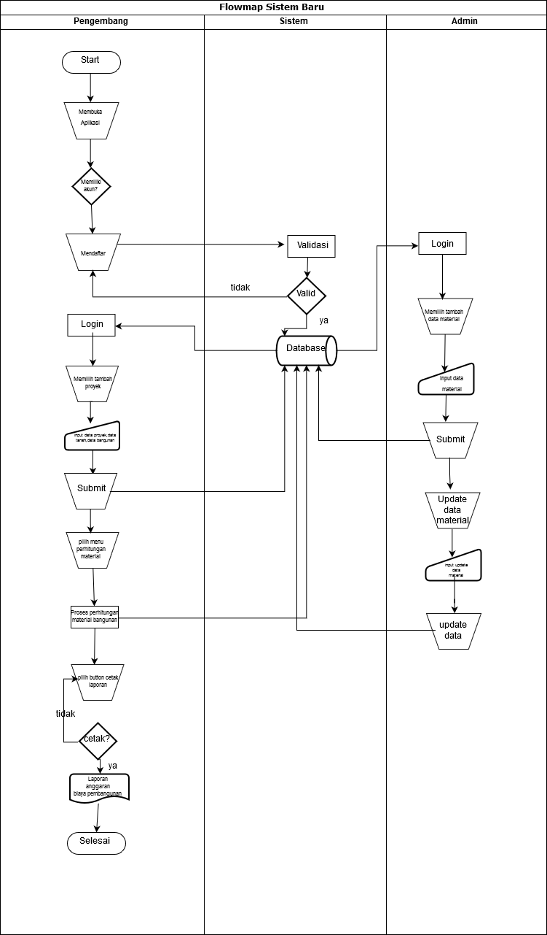
Gambar 7.2. Analisa Sistem Baru Perhitungan Bahan Bangunan
Dari gambar diatas dapat dijelaskan pengembang dan admin harus login terlebih dahulu agar bisa masuk kedalam Aplikasi, jika belum memiliki akun maka harus melakukan registrasi terlebih dahulu, lalu data dari registrasi tersebut akan disimpan didalam database jika berhasil maka akan ditampilkan menu utama/awal lalu mengakses pengembang dapat mengakses menu tambah proyek terlebih dahulu sebelum perhitungan material , menambahkan luas tanah dan luas bangunan. Setelah proyek dibuat maka pengembang/pengguna dapat masuk kedalam menu proyek yang telah dibuat yang kemudian dapat melakukan perhitungan material bagunan. System akan memproses segala perhitungan dan mengambil data luas banguna bedasarkan yang diinputkan sebelumnya oleh pengembang yang kemudian dari data tersebut maka aplikasi ini dapat mengetahui kebutuhan material bangunan yang diperlukan berserta rincian harganya. Selain itu juga pengembang dapat mencetak hasil perhitungan RAB dari yang telah dihitung. Admin yang bertugas mengelola data dapat menambahkan data material bila ada material yang baru di pasaran, merubah harga material.
  - Pembuatan/Implementasi Sistem/Pengolahan data
Berikut ini merupakan kebutuhan perangkat lunak dan perangkat keras serta spesifikasinya untuk pengimplementasian sistem yang diusulkan :
- Kebutuhan Perangkat Lunak
Tabel 7.1 Kebutuhan Perangkat Lunak
No | Perangkat Lunak | Keterangan
1 | Sistem operasi | Microsoft Windows 10
2 | Text editor | Visual Studio Code
3 | Aplikasi web server | XAMPP Versi 4.95
4 | Bahasa pemrograman | Java, Nodejs, HTML
5 | Android Softwere Development | Android Studio
6 | Basis data | MySQL

- Kebutuhan Perangkat Keras
Tabel 7.2 Kebutuhan Perangkat keras
No | Perangkat Keras | Keterangan
1 | Processor | Amd Ryzen 5 3200U
2 | RAM | 4 GigaByte
3 | VGA | Radeon Vega mobile integrated GPU 2GB
4 | Display | 14 inchi
5 | SSD | 512 Gigabyte

  - Pengujian/Analisa Hasil Penelitian
Sistem yang dibangun perlu diuji dan dianalisis untuk memastikan seluruh fungsinya berjalan dengan baik. Pengujian dilakukan terhadap setiap fungsi yang diimplementasikan dalam bentuk menu seperti dibawah ini.
Tabel 7.3. Menu Yang Diimplementasikan
Menu | Hasil yang harus muncul | Keterangan
Login | Proses login dapat memverifikasi user yg valid dan tidak valid | Proses login dilakukan oleh User dengan email dan password.
Register | Form register muncul | User menginputkan data pada kolom nama,username,email,password,dan notelp.
Slider model bangunan | Proses slider model bangunan sudah tersedia Rincian perhitungan sesuai luas bangunan dengan tipe yang sudah ditentukan. | User dapat memilih model dari rumah dan tanpa haru menginput data user sudah diberikan data Anggaran biaya beserta jumlah bahan yang dikeluarkan.
Menu Proyek | Pada menu proyek berisikan data proyek yang dikerjakan. | User disini dapat melihat data proyek yang telah ditambahkan berisikan form data proyek.
Bidang bangunan | Berisikan Data bidang bagian -bagian dalam bangunan seperti luas bidang tambahan,ruangan,kamar. | User dapat menginputkan data bidang dan melihat data bidang.di dalam data bidang termuat jumlah material yang akan dihabiskan dalam pembangunan sebuah rumah/bangunan lainnya.
Menu rincian biaya | Dalam menu rincian biaya terdapat data yang selalu bertambah bedasarkan perhitungan dan penambahan bidang bangunan. | User dapat melihat rincian anggaran yang terakumulasi,
Profile | Form profile muncul | User dapat melihat profile user yang dapat di edit
Notifikasi | Form notifikasi muncul | User dapat melihat semua notifikasi mengenai penambahan fitur dll.
Log out | Form login muncul | User keluar dari sistem dan dapa masuk kembali melalui login

  - Hasil Yang Diharapkan
Adapun hasil yang diharapkan melalui penyusunan proposal Tugas Akhir ini adalah berupa :
- Sistem Informasi Perhitungan Bahan Bangunan Berbasis Android..
- Laporan Tugas Akhir.

- Jadwal Kegiatan
Berikut ini merupakan jadwal kegiatan penyusunan Tugas Akhir mulai dari pembuatan proposal, merancang sistem, koding dan pengujian, bimbingan hingga penyusunan laporan tugas akhir:

Jadwal kegiatan
No | Kegiatan | Bulan Maret |  |  |  | Bulan April |  |  |  | Bulan Mei |  |  |  | Bulan Juni
No | Kegiatan | 1 | 2 | 3 | 4 | 1 | 2 | 3 | 4 | 1 | 2 | 3 | 4 | 1 | 2 | 3 | 4
1 | Analisis Kebutuhan
2 | Merancang Sistem
3 | Coding
4 | Pengujian
5 | Penyusunan laporan
6 | Bimbingan

- Daftar Pustaka
- Krismiaji. 2015. Sistem Informasi Akuntansi. Yogyakarta. UPP STIM YKPN Rabu, (Diakses: 13 November 2019).
- Pressman dan Bruce (2014:9), Aplikasi Mobile, https://library.binus.ac.id/eColls/eThesisdoc/Bab2/RS1_2014_1_549_Bab2.pdf, diakses Rabu, (Diakses, 13 November 2019).
- A. W. Mahastama, "Web Service," [Online]. Available: http://lecturer.ukdw.ac.id/~mahas/dossier/ati _04.pdf. [Accessed 10 04 2015].
- Menurut Nazaruddin (2012:1), Android, https://library.binus.ac.id/eColls/eThesisdoc/Bab2/RS1_2014_1_549_Bab2.pdf, (Diakses, 13 November 2019)
- Android Developer;, "Android Studio," Android Developer, [Online]. Available: http://developer.android.com/sdk/. [Accessed 01 04 2015].
- Android Studio, https://developer.android.com/studio/intro?hl=ID (Diakses, 13 November 2019)
- Pasaribu Johni. “Penerapan framework yii pada pembangunan sistem PPDB SMP Baleendah Kabupaten Bandung,” Jurnal Ilmiah Teknologi Informasi Terapan. [online] 2 (3) 2017. http://jitter.widyatama.ac.id/index.php/jitter/article/view/220 (Diakses: 28 Maret 2019).
- Syaifudin Ramadhani, Arifatun Anis, Siti Tazkiyatul Masruro, “Rancang bangun sistem informasi geografis layanan kesehatan di kecamatan lamongan dengan PHP MySQL,” Jurnal Teknika. [online] 5 (2) 2013. http://journal.unisla.ac.id/index.php?p=journal&id=210 (Diakses: 29 Maret 2019).
- https://install.advancedrestclient.com/install. (Diakses: 29 Maret 2019).
- Bahasa Pemrograman Java, https://www.nesabamedia.com/pengertian-java/ (Diakses: 10 November 2019)
- Bahasa Pemrograman Node js, http://himti.budiluhur.ac.id/mengenal-node-js/ (Diakses: 10 November 2019)
- Bahasa Pemrograman Java Script, https://www.jetorbit.com/blog/pengertian-javascript-dan-kegunaannya/ (Diakses: 10 November 2019)
- Roki Aditama, “UML (unifed modelling language),” pada Web Service Pembayaran Uang Kuliah Online dengan PHP dan Soap WSDL, Lukmanual Hakim, Yogyakarta: CV. Lokomedia, 2017, pp. 23-66.
- Pressman (2015:42), Metode Waterfall, http://library.binus.ac.id/eColls/eThesisdoc/Bab2/2014-2-01054MTIF%20Bab2001.pdf, diakses Rabu, 2 Oktober 2019.

